1. Пример реализации МТР (дровянных отходов) сотруднику Общества с постоплатой через удержание из зарплаты

|  |  |  |  |  |
| --- | --- | --- | --- | --- |
|  | **Момент формирования чека** | **SAP** | | **1C** |
| 1 | Выдача товара в кредит | СчФ-1 от 18.06.2025 | 3800947159  2900024630  700283804 | Чек 0000-111952 от 18.06.2025 |
| 2 | Оплата кредита | Удержание из з/п  от 06.07.2025 | 9000007096 | Чек 0000-122761 от 10.07.2025 со ссылкой на документ расчета Чек 0000-111952 |

**<1>**

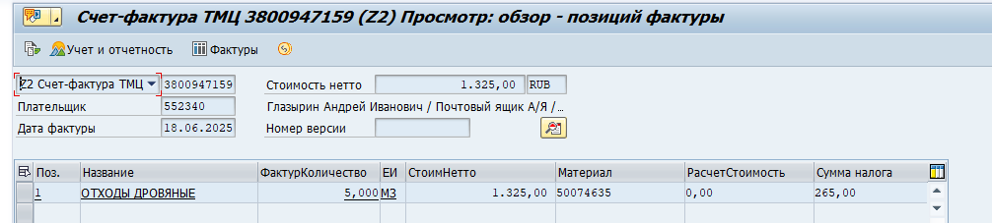

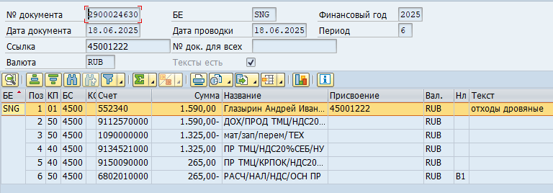

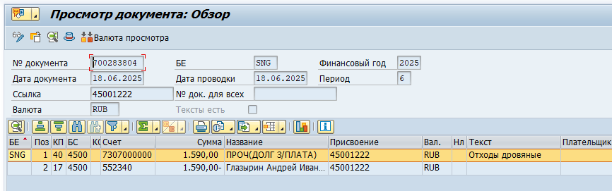

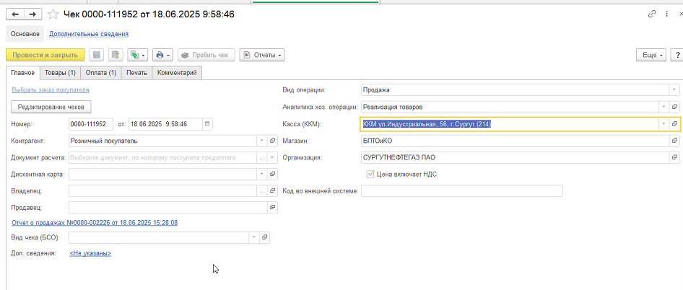

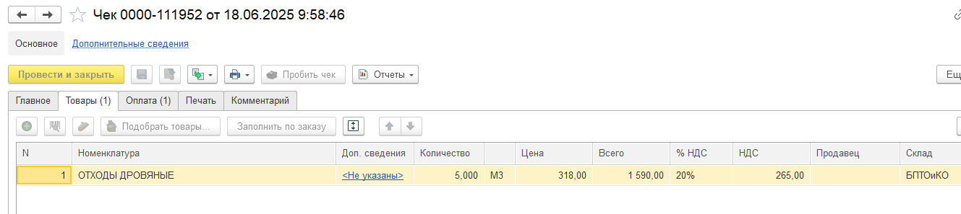

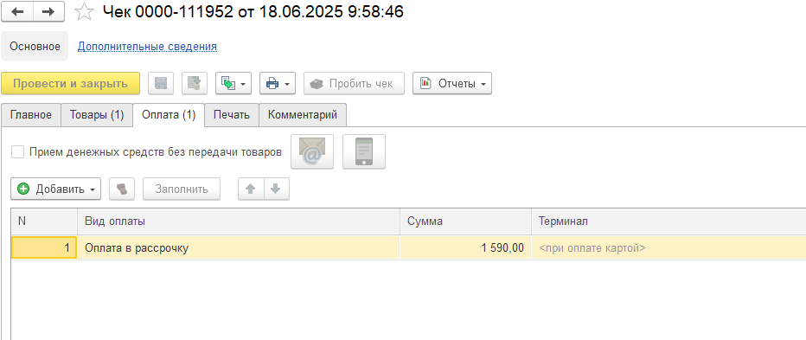

**<2> Оплата кредита**

Документ по итогам расчета ЗП из HR с удержаниями на общую сумму по табельному номеру

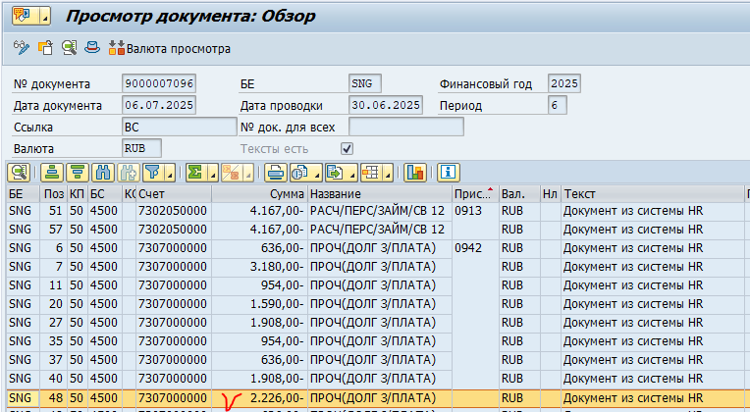

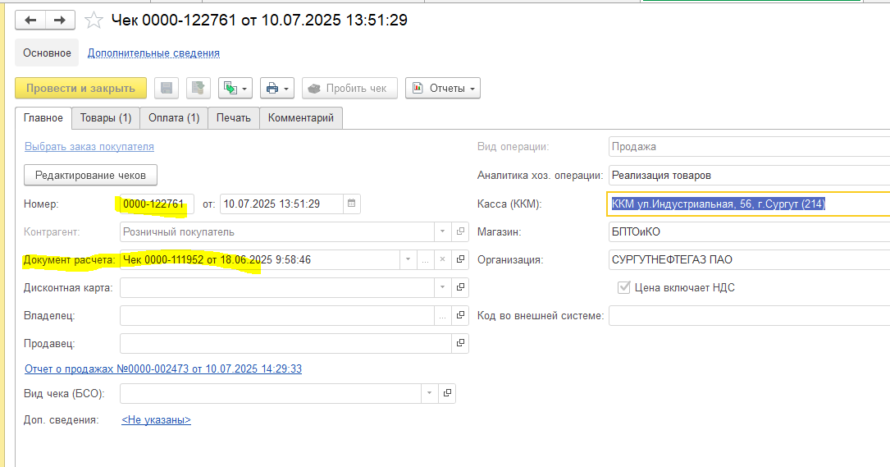

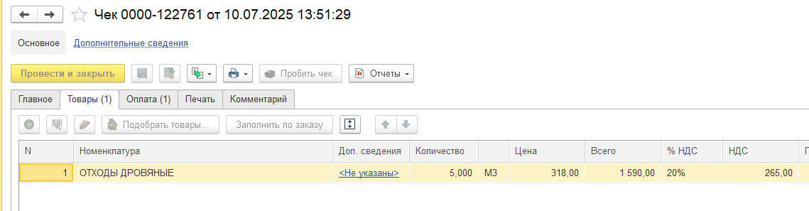

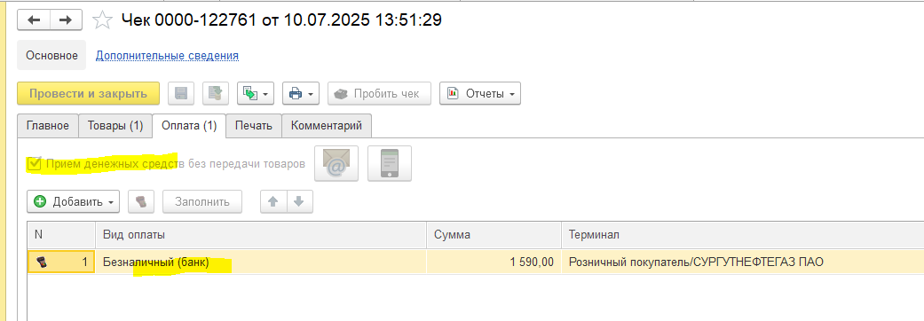

1. **Пример реализации услуги** АРЕНДА ЯЧЕЙКИ ОВОЩЕХРАНИЛИЩА **с предоплатой (аванс / зачет аванса)**

ДП 3000784, Дебитор 546816

|  |  |  |  |  |
| --- | --- | --- | --- | --- |
|  | **Момент формирования чека** | **SAP** | | **1C** |
| 1 | Авансовый платеж | СчФ-1 от 21.07.2025 | 2200006711 | БСО 0000-130498 от 23.07.2025 |
| 2 | Зачет аванса |  | 2600036227  5200050723 | БСО 0000-171970 от 30.09.2025 со ссылкой на документ расчета Чек 0000-130498 |

